PROVJERI SVOJE ZNANJE IZ PRVOG POLUGODIŠTA

IME I PREZIME : _________________________________________

- NAPIŠI REČENICU O SLICI .
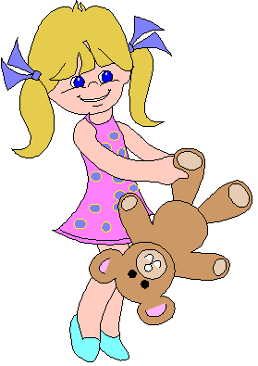

_________________________________________________________

2 . IMENUJ CRTEŽE I RIJEČI NAPIŠI VELIKIM TISKANIM SLOVIMA .
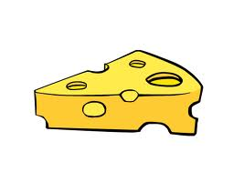
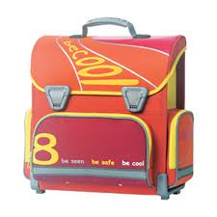
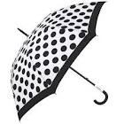

3. ZAOKRUŽI RIJEČI U REČENICI CRVENOM BOJICOM :

VOLIM SE GRUDATI I SKIJATI. .

TA REČENICA IMA _________ RIJEČI .

4. NA KRAJU REČENICE STAVI ODGOVARAJUĆI ZNAK . ? !

PAZI, IDE AUTO

ČIJI JE OVO PAS

DJECA IGRAJU NOGOMET

5. U REČENICI ZAOKRUŽI RIJEČI KOJE SU POGREŠNO NAPISANE JER BI TREBALE BITI NAPISANE VELIKIM POČETNIM SLOVOM.

majina baka zorica čita

6. OD ZADANIH RIJEČI SLOŽI REČENICU:

U IDU UČENICI ŠKOLU

___________________________________________________

SE TI KAKO ZOVEŠ

_____________________________________________________

7. OD ZADANIH SLOVA SASTAVI RIJEČ :

I K A Š L
Š M P A O K A

8. REČENICE DOPUNI PREDLOŽENIM RIJEČIMA .

CRVENA LAJE ZADAĆU POŠTI

ZORICA RADI U ___________________________ .

MOJ BRAT PIŠE ________________________________ .

PERNICA JE _________________________ .

MALENI PAS VESELO ______________________________ .

9. NAPIŠI O SVAKOJ REČENICI PO JEDNO PITANJE .

MARICA VOLI ČITATI PRIČE .

_______________________________________________________________

PAS IMA KUĆICU .

______________________________________________________________

